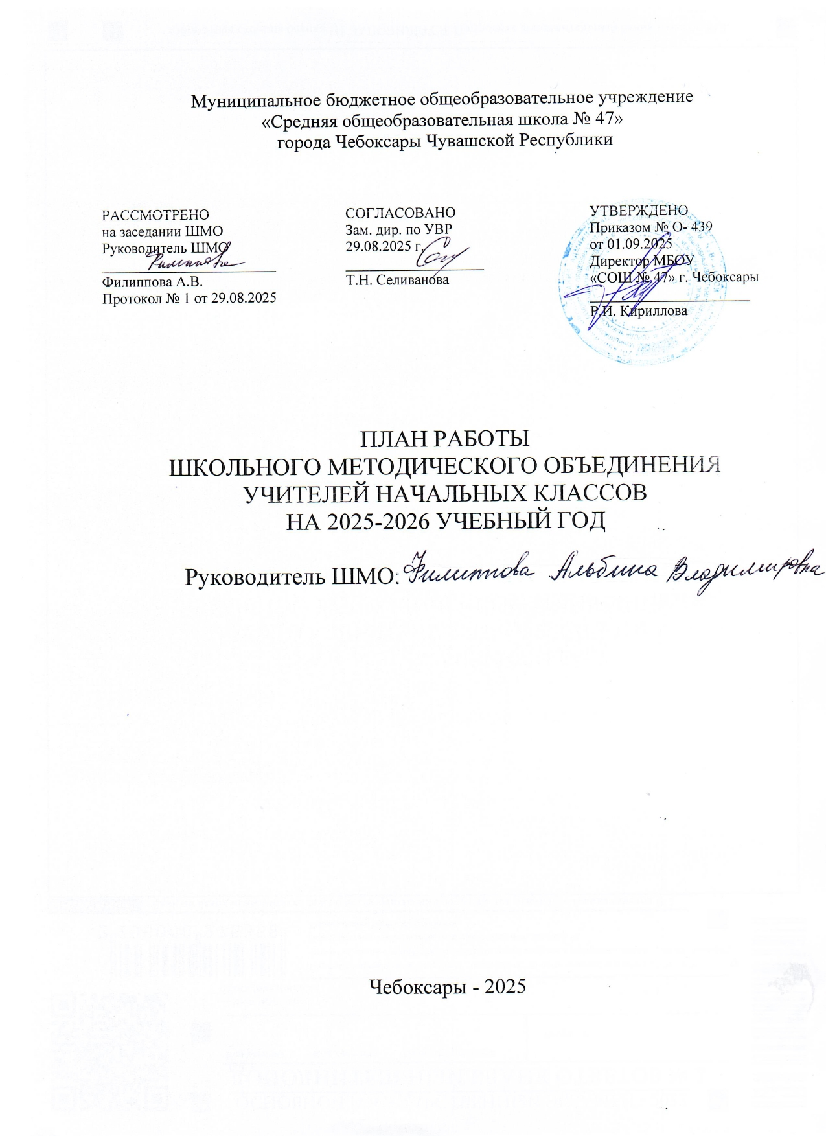
План работы ШМО учителей начальных классов на 2025-2026 учебный год
Руководитель ШМО: Филиппова А.В.
Деятельность МО призвана способствовать:
- обобщению и распространению передового опыта;
- предупреждению ошибок в работе учителя;
- методически грамотному раскрытию трудных тем, учебных предметов;
- анализу качества знаний, умений, навыков;
- накоплению дидактического материала;
- расширению кругозора учащихся;
- активизация творческого потенциала учителей.

Методическая тема: «Формирование и развитие функциональной грамотности учащихся на уроках и во внеурочной деятельности как важнейшее условие повышения качества образования. Использование цифровых технологий в образовательном процессе начальной школы"

Цель работы МО:
Совершенствование педагогического мастерства в сфере формирования функциональной грамотности путём внедрения в учебно-воспитательный процесс современных цифровых инструментов и платформ, образовательных технологий и создание условий для повышения уровня профессионального саморазвития учителей при реализации системно-деятельного подхода в обучении младших школьников.

Основные задачи методической работы:
- Детально изучить изменения в федеральных основных общеобразовательных программах (приказ Минпросвещения России от 9 октября 2024 г. № 704)
- Внедрять в работу современные цифровые инструменты и платформы.
- Продолжить внедрять в работу современные образовательные технологии, направленные на формирование функциональной грамотности учащихся.
- Продолжить работу, направленную на обеспечение реализации права каждого учащегося на получение образования в соответствии с его потребностями и возможностями.
- Достигать уровня образованности, соответствующего потенциалу учащегося и обеспечивающего дальнейшее развитие личности, в том числе путём самообразования.
- Реализовывать принципы сохранения физического и психического здоровья учеников, использовать здоровье - сберегающие технологии в урочной и внеурочной деятельности.
- Продолжить накапливать у учащихся опыт общения и взаимодействия с другими учащимися на уроках.
- Транслировать опыт творчески работающих учителей через мастера – классы, открытые уроки, обучающие семинары.
- Создавать условия для повышения уровня профессиональной компетентности педагогических работников с целью повышения качества образования.
- Активизировать работу с одарёнными детьми по участию в олимпиадах и конкурсах.
- Совершенствовать формы и методы работы со слабоуспевающими детьми.
- Составить план работы методического объединения на 2025-2026 учебный год.

Ожидаемые результаты работы:
  - Рост качества знаний обучающихся;
  - Овладение учителями МО системой преподавания в соответствии с новым ФГОС, современными образовательными технологиям, направленными на развитие функциональной грамотности обучающихся;
  - Создание условий в процессе обучения для формирования у обучающихся ключевых компетентностей.

Направления работы МО учителей начальных классов:
Раздел 1. Организационно-педагогическая деятельность.
Задачи:
- повышение профессиональной культуры учителя через участие в реализации методической идеи;
- создание условий для повышения социально-профессионального статуса учителя.

№ | Содержание мероприятий | Сроки реализации | Ответственный
1. | Утверждение плана работы МО на 2025-2026 учебный год.  Утверждение графика открытых уроков. | Август | Руководитель МО Зам. директора по УВР
2. | Проведение заседаний МО. | В течение года | Руководитель МО
3. | Участие в работе МО, педсоветах, методических семинарах, заседаниях РМО, научно-практических конференциях, методических декадах. | В течение года | Учителя начальных классов
4. | Актуализация нормативных требованиях СанПиНа, охраны труда для всех участников образовательного процесса. | Август, январь | Учителя начальных классов
5. | Внедрение информационных технологий в организационно-педагогический процесс. | В течение года | Учителя начальных классов
6. | Создание условий для повышения социально профессионального статуса учителя; создание банка данных об уровне профессиональной компетенции педагогов. | Постоянно | Зам. директора по УВР Руководитель МО

Раздел 2. Учебно-методическая деятельность.
Задачи:
- формирование банка данных педагогической информации (нормативно-правовая, методическая);
- организация и проведение мониторинга обученности учащихся на основе научно методического обеспечения учебных программ.

№ | Содержание мероприятий | Сроки реализации | Ответственный
1. | Изучение направлений деятельности педагогов в области реализации изменений в ФООП (приказ Минпросвещения России от 9 октября 2024 г. № 704) | Август | Руководитель МО  Зам. директора по УВР
2. | Изучение нормативных документов, программ учебных предметов, инструктивно методических писем. Критерии оценивания. | В течение года | Зам.дир. по УВР  Руководитель МО  Учителя начальных классов
3. | Изучение и систематизация методического обеспечения учебных программ по ФГОС. | В течение года | Зам. дир. по УВР  Учителя начальных классов
4. | Подборка дидактического обеспечения учебных программ. | В течение года | Учителя начальных классов
5. | Разработка рабочих программ по учебным предметам, внеурочной деятельности, адаптированных программ по ФГОС. | Июнь-август | Учителя начальных классов
6. | Обновление тем и планов самообразования, анализ работы по теме самообразования. | Август, май | Учителя начальных классов
7. | Планирование учебной деятельности с учетом личностных и индивидуальных способностей учащихся. | Систематически | Учителя начальных классов
8. | Организация и проведение входного, промежуточного и итогового контроля знаний учащихся. | Сентябрь  Май | Зам.дир. по УВР  Учителя начальных классов
9. | Организация работы с одаренными и слабоуспевающими учащимися. | В течение года | Учителя начальных классов
10. | Организация и проведение методических декад. | Сентябрь-май | Учителя начальных классов
11. | Организация и проведение открытых уроков, внеурочных занятий по ФГОС. | В течение года | Учителя начальных классов

Раздел 3. Мероприятия по усвоению базового уровня НОО.
Задачи:
- обеспечение оптимальных условий для учащихся по усвоению базового уровня НОО;
- повышение эффективности контроля уровня обученности.

№ | Содержание мероприятий | Сроки реализации | Ответственный
1. | Организация и проведение контроля выполнения учебных программ | 1 раз в триместр | Зам. дир. по УВР
2. | Корректирование прохождения программ по предметам | 1раз в триместр | Учителя начальных классов
3. | Анализ входного, промежуточного и итогового контроля знаний учащихся  Анализ эффективности организации работы со слабоуспевающими учащимися. | Сентябрь  Май  В течение года | Учителя начальных классов
4. | Осуществление контроля выполнения практической части рабочей программы. | Декабрь Май | Зам дир. по УВР
5. | Анализ качества обученности учащихся по предметам за 1,2,3 триместры, за год. | 1 раз в триместр | Учителя начальных классов
6. | Оказание консультационной помощи педагогам. Посещение уроков. | В течение года | Зам дир. по УВР Руководитель МО

Раздел 4. Повышение качества образовательного процесса.
Задачи:
- обеспечение оптимальных условий для учащихся по усвоению базового уровня НОО;
- повышение эффективности контроля уровня обученности;
- повышение качества урока.
№ | Содержание мероприятий | Сроки реализации | Ответственный
1. | Мониторинг предметных достижений учащихся. | В конце каждого триместра | Учителя начальных классов
2. | Использование активных технологий на уроках, во внеурочной деятельности (обмен опытом). Взаимопосещение уроков с последующим анализом и самоанализом по реализации системно-деятельностного подхода в обучении. | В течение года | Учителя начальных классов
3. | Выполнение единых требований к ведению и проверке ученических тетрадей, объему домашних заданий, выполнению практической части программы по ФГОС. | Систематически | Учителя начальных классов
4. | Выполнение единых требований к системе оценок, формам и порядку проведения промежуточной аттестации обучающихся начальной ступени образования по ФГОС. | Систематически | Учителя начальных классов

Раздел 5. Профессиональный рост учителя.
Задачи:
- создание условий для профессионального роста и творческой активности педагогов;
- выявление и распространение передового педагогического опыта.

№ | Содержание мероприятий | Сроки реализации | Ответственный
1. | Составление тем и планов самообразования. | Август | Учителя начальных классов
2. | Организация и проведение методических декад. | По плану школы | Руководитель МО  Учителя начальных классов
3. | Аттестация учителей. | В течение года | Зам. дир. по УВР
4. | Открытые уроки, внеклассные мероприятия. | В течение года | Учителя начальных классов
5. | Изучение и внедрение активных методов обучения. | В течение года | Учителя начальных классов
6. | Курсовая подготовка | По плану | Зам. дир. по УВР
7. | Выступления на педсоветах, семинарах, совещаниях и конференциях.  Участие в работе ШМО. | В течение года | Учителя начальных классов
8. | Участие в профессиональных педагогических конкурсах. | В течение года | Учителя начальных классов
9. | Публикации на сайтах, в методических журналах. | Систематически | Учителя начальных классов
10. | Обобщение и распространение опыта работы. | В течение года | Учителя начальных классов
11. | Изучение передового педагогического опыта. | В течение года | Учителя начальных классов

Раздел 6. Поиск и поддержка одаренных детей.
Задачи:
- создание условий для творческой активности обучающихся;
- выявление и поддержка одаренных детей.
№ | Содержание мероприятий | Сроки реализации | Ответственный
1. | Выявление одаренных детей | Сентябрь-октябрь | Учителя начальных классов
2. | Организация и проведение методических декад, конкурсов, олимпиад. | По плану школы | Руководитель МО  Учителя начальных классов
3. | Составление графика проведения олимпиад | Сентябрь | Зам. дир. по УВР
4. | Подготовка и проведение школьного этапа Всероссийской олимпиады школьников | Сентябрь-октябрь | Учителя 4-ых классов
5. | Участие в заочных и дистанционных олимпиадах. | В течение года | Учителя начальных классов
6. | Участие в заочных и дистанционных конкурсах. | В течение года | Учителя начальных классов

Организационные формы работы:
- Заседания методического объединения;
- Методическая помощь и индивидуальные консультации по вопросам преподавания предметов начальной школы, организации внеклассной деятельности;
- Взаимопосещение уроков педагогами;
- Выступление учителей начальных классов на МО, практико-ориентированных семинарах, педагогических советах;
- Повышение квалификации педагогов на курсах. Прохождение аттестации педагогов

Темы самообразования учителей ШМО начальных классов:

№п/п | Ф.И.О. учителей | Тема
1. | Иванова Альбина Алексеевна | Развитие учащихся в процессе формирования универсальных учебных действий.
2. | Филиппова Альбина Владимировна | Активизация познавательной деятельности и исследовательской культуры на уроках математики по ФГОС НОО.
3. | Степанова Тамара Николаевна | Формирование положительной учебной мотивации у младших школьников.
4. | Товалева Ирина Валентиновна | Повышение качества чтения и письма у младших школьников, имеющих недостатки в звуковом анализе слов.
5. | Александрова Людмила Витальевна | Формирование коммуникативных универсальных учебных действий.
6. | Озерова Ирина Викторовна | Портфолио как средство развития УУД младшего школьника.
7. | Киргизова Валентина Васильевна | Развитие познавательных способностей у младших школьников.
8. | Кудряшова Клавдия Витальевна | Занимательные задачи в курсе математики по ФГОС НОО.
9. | Григорьева Эльвира Геннадьевна | Организация внеурочной деятельности младших школьников в рамках реализации ФГОС.
10. | Львова Ирина Вячеславовна | Особенности духовно-нравственного воспитания младших школьников в условиях перехода на ФГОС третьего поколения.
11. | Федорова Людмила Федоровна | Исследовательская деятельность как одно из условий формирования УУД младших школьников.
12. | Тувандина Елена Юрьевна | Контрольно-оценочные действия на уроке в рамках реализации ФГОС НОО.
13. | Кошкина Ольга Николаевна | Развитие логического мышления учащихся на уроках математики.
14. | Егорова Светлана Николаевна | Развитие познавательных способностей у младших школьников в рамках реализации стандартов третьего поколения.
15. | Громова Марина Петровна | Взаимодействие игровой и учебно – познавательной деятельности младших школьников в условиях реализации ФГОС НОО.
16. | Карпова Надежда Вениаминовна | Проблемное обучение как средство активизации познавательной деятельности обучающихся.
17. | Морозова Надежда Валериевна | Развитие учащихся в процессе формирования универсальных учебных действий.

План работы
методического объединения учителей начальных классов

Тема | Содержание работы | Ответственные
 | Заседание №1 (август)
Круглый стол  «Планирование и организация методической работы учителей начальных классов на 2025– 2026 учебный год». | - Итоги качества обучения и успеваемости по предметам по итогам 2024-2025 учебного года. Анализ ВПР по итогам 2024 -2025 учебного года.  2. Итоги работы МО учителей начальных классов за 2024 - 2025 учебный год.  - Корректировка и утверждение методической темы и плана работы МО учителей начальных классов на 2025-2026 учебный год.  - Нормативно-правовое обеспечение образовательного процесса на ступени начального общего образования в 2025-2026 учебном году. Изучение направлений деятельности педагогов в области реализации изменений в ФООП (приказ Минпросвещения России от 9 октября 2024 г. № 704)  - Рассмотрение и утверждение календарно- тематического планирования по предметам учебного плана на 2025 – 2026 учебный год.  - Утверждение тем по самообразованию.  Утверждение графика предметных недель.  - Утверждение графика открытых уроков, внеклассных мероприятий и взаимопосещение уроков.  - Участие в школьном проекте. | Зам. дир. по УВР  Руководитель МО  Зам. дир. по УВР  Учителя начальных  классов
 | Заседание №2 (октябрь)
Семинар-практикум  «Система работы учителя начальных классов с использованием современных цифровых инструментов и платформ» | 1. Использование современных цифровых инструментов и платформ в учебном процессе как фактор достижения современного качества образования и воспитания обучающихся.  2. Система работы учителя по формированию функциональной грамотности.  3. Формирование внутренней мотивации к учению через организацию самостоятельной познавательной деятельности учащихся.  4. Итоги адаптационного периода первоклассников  5. Результаты итоговых входных контрольных работ за 1 четверть. | Руководитель МО  Учителя начальных  Классов  Зам. дир. по УВР
 | Заседание №3 (январь)
«Мастер-класс»  «Опыт работы по формированию  функциональной грамотности  младших школьников» | Рост педагогического и профессионального  мастерства  1. «Опыт работы по формированию функциональной грамотности на уроках математики»  2. «Опыт работы по формированию функциональной грамотности на уроках литературного чтения»  3. «Опыт работы по формированию функциональной грамотности на уроках русского языка»  4. «Опыт работы по формированию функциональной грамотности на уроках окружающего мира»  5. Развитие функциональной грамотности в рамках ВПР. | Руководитель МО  Учителя начальных классов
 | Заседание №4 (март)
«Повышение качества образования: проблемы и пути  решения» | 1. Учебные задания, развивающие функциональную грамотность младших школьников на цифровых платформах.  - Развитие функциональной грамотности, через технологию проектной деятельности.  3. Формирование функциональной грамотности на занятиях внеурочной деятельности».  4. Рассмотрение и утверждение УМК на 2026- 2027 учебный год. | Руководитель МО
 | Заседание №5 (май)
Круглый стол  «Результаты деятельности МО учителей начальных  классов  по совершенствованию образовательного процесса».  Планирование работы МО на 2026-2027  учебный год». | - Итоги работы и результативность обучения за 2025-2026 учебный год.  - Методическая копилка «Опыт работы учителя начальных классов по формированию функциональной грамотности и использование современных цифровых инструментов и платформ»» (Отчеты учителей начальных классов по темам самообразования.)  - Обсуждение плана работы МО учителей начальных классов на 2026-2027 учебный год. | Руководитель МО  Учителя начальных классов  Руководитель МО

